Зачетный тест
Вариант 7
- В каких программах можно построить чертеж?
- Компас 3D
- AutoCAD
- CorelDRAW
- AdobePotochop

- Трёхмерная графика — раздел компьютерной графики, совокупность приемов и инструментов (как программных, так и аппаратных), предназначенных для:
- изображения черно-белых объектов
- изображения объёмных объектов
- изображения плоских объектов
- изображения цветных объектов

- Какие операции были применены для создания данной 3dмодели?
- Выдавливание
- Вращение
- Создание по сечениям
- Вычитание (выдавить или вращать вырезанием)

- Примитивами в графическом редакторе называются...
А | карандаш, кисть, ластик
Б | линия, круг, прямоугольник
В | наборы цветов
Г | выделение, копирование, вставка

- Схема, разъясняет определенные процессы, протекающие в определенных цепях изделия или в изделии в целом называется …..

- Количество строк в Перечне элементов схемы электрической, чтобы вписать резисторы с учетом номинала:
R1 – 10 КОм
R2 - 100 КОм
R3 - 10 КОм
R4 - 10 КОм
R5 - 100 КОм
- Изображение предмета, мысленно рассеченного одной или несколькими плоскостями, на котором показано то, что получается в секущей плоскости и что располагается за ней, называется…
- На чертеже в качестве главного принимается изображение на …..плоскость проекций.
- горизонтальную
- фронтальную
- профильную
- Изображенное сечение называется… 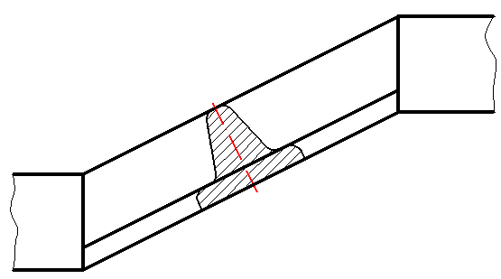

- Заданному разрезу соответствует вид сверху
 | а |  | в
 | б |  | г

- Какое оформление нужно выбрать для первого листа текстового конструкторского документа?
А | 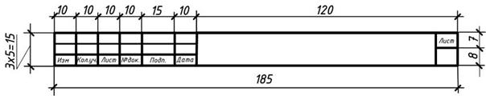
Б | 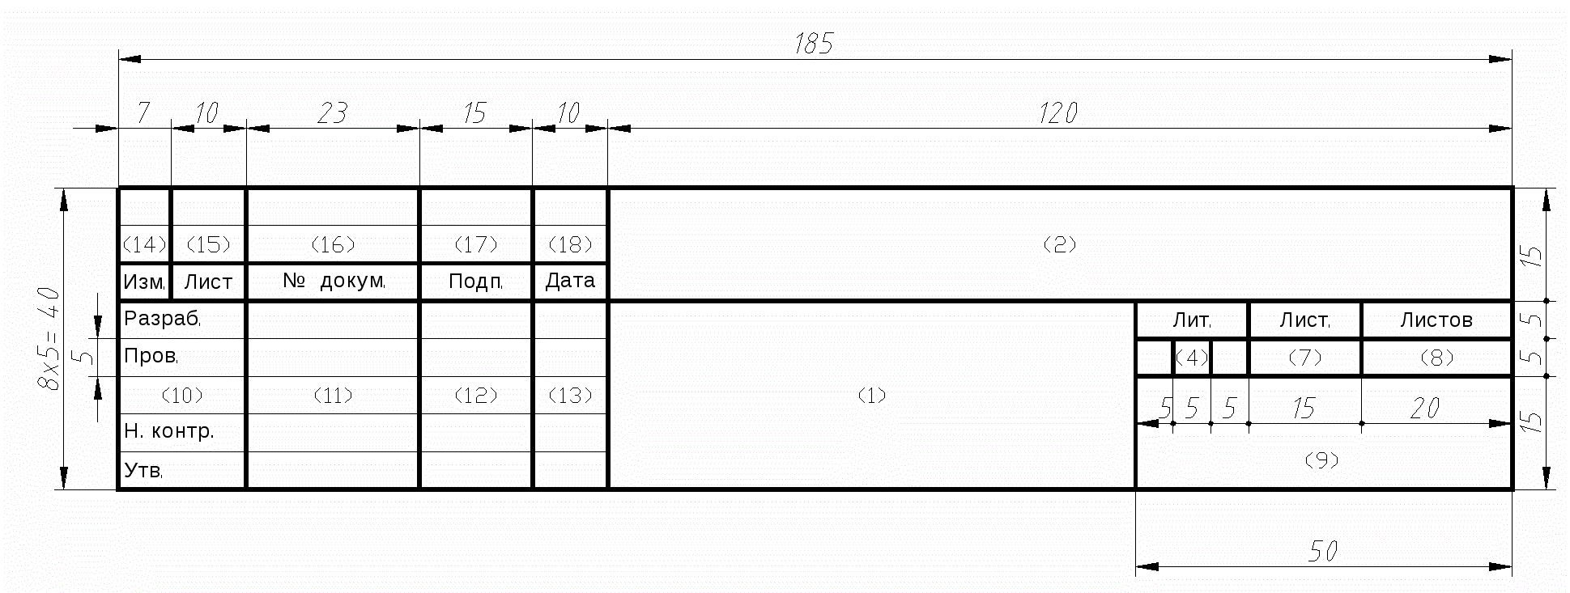
В | 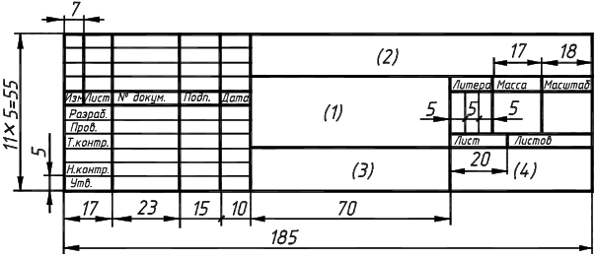

- Как необходимо оформить подрисуночную подпись в курсовой/дипломной работе
А | Рис. 1 Диаграмма …..
Б | Рисунок 1 Диаграмма …..
В | Рисунок 1 - Диаграмма …..

- В конце подрисуночной подписи точку
А | Не ставим
Б | Ставим

